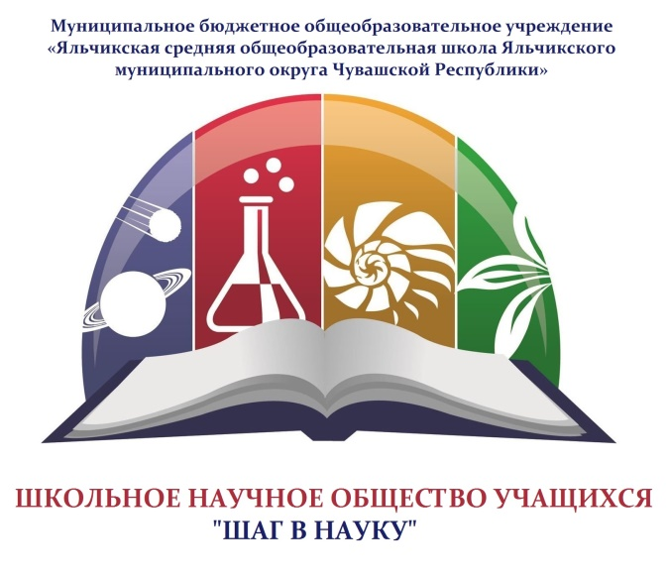

IV научно-практическая конференция
обучающихся 9-11 классов «Муниципального бюджетного общеобразовательного учреждения «Яльчикская средняя общеобразовательная школа Яльчикского муниципального округа Чувашской Республики»
«Шаг в науку»,
посвященная Году семьи в Российской Федерации и
Году экологической безопасности в Чувашской Республике

Конференция проводится с целью повышения мотивации обучающихся к проектной и исследовательской деятельности и обеспечения высоких предметных, метапредметных и личностных результатов в рамках реализации федерального государственного образовательного стандарта общего образования

Время проведения – 22.04.2024 – 27.04.2024
Место проведения – актовый зал школы
Начало – 09.00 часов

